Модельная карта учебных заданий, направленных на формирование и развитие функциональной грамотности обучающихся

ГОРНОЛЫЖНЫЙ СПОРТ

Предметная область | Математика, физическая культура
Вид функциональной грамотности | Математическая грамотность
Автор | Павлова Светлана Алексеевна
Место работы и должность | учитель ГБОУ СОШ с. Кабановка
Рекомендации по включению ситуации в образовательный процесс | Предмет: математика, физическая культура  Класс: 5
Рекомендуемое время выполнения | 10 мин
Описание ситуации/проблемы | Горнолыжный спорт – это вид лыжного спорта, суть которого заключается в спуске с гор на лыжах по размеченной специальными флажками и воротами трассе. Горнолыжный спорт включает в себя 5 спортивных дисциплин (видов): слалом, гигантский слалом, супергигантский слалом (супергигант), скоростной спуск, горнолыжная комбинация. Слалом — спуск с горы на горных лыжах по трассе длиной от 450 до 500 м. Трасса для слалома размечается воротами шириной 3,5-4 метра и расстоянием между ними 0,7-15 метров. Перепад высот между стартом и финишем составляет 60-150 метров. Во время слалома спортсмен обязательно должен проехать через все ворота, за несоблюдение данного правила – дисквалификация. Гигантский слалом отличается от обычного длиной трассы (от 1 до 1,5 км) и шириной ворот (от 4 до 8 метров). Во время гигантского слалома спортсмены успевают разогнаться до 80 км/ч. Супергигант является ещѐ более сложной дисциплиной, это связано с большей длиной трассы и большими перепадами высот. Суть скоростного спуска сводится к преодолению определенной трассы за минимальное время. Горнолыжная комбинация (альпийская комбинация или горнолыжное двоеборье) – вид горнолыжного спорта, победитель в котором определяется по результатам в нескольких видах.  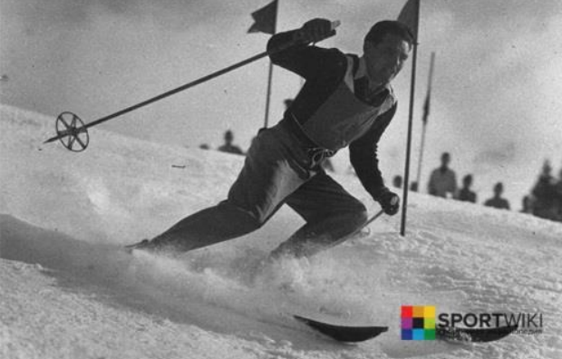  Горнолыжный спорт возник в Скандинавии в середине 18 века. В то время лыжи были единственным средством передвижения у крестьян, которые жили в горах. Сами лыжи выглядели немного иначе, чем современные: они были более короткими, а вместо двух привычных лыжных палок была одна удлинѐнная с расширенным концом. Самые древние из сохранившихся лыж находятся в музее в Осло (длина 110 см, ширина 20 см). Первые лыжные соревнования прошли в Норвегии в 1843 году, в программе соревнований были спуск со склона, прыжки с трамплина и скоростной бег по равнине. В 1896 году Австрийский альпинист и лыжник Матиас Здарский совершил безостановочный спуск с поворотами. «Упоровая» техника – это полностью его изобретение. В 1905 года в Альпах даже прошли соревнования лыжников, на которых они должны были совершить максимальное количество поворотов на заданном отрезке. В 1911 году были проведены первые соревнования по скоростному спуску. В 1936 году слалом и скоростной спуск дебютировали на Олимпийских играх. С 1988 года в программе Олимпийских игр 5 дисциплин: слалом, гигантский слалом, супергигантский слалом (супергигант), скоростной спуск, горнолыжная комбинация.
Вопрос 1.
Контекст | общественный
Область содержания | Неопределённость и данные
Познавательная деятельность  (в ходе решения ситуации ученик научится…) | Применять математические понятия, факты, процедуры размышления
Уровень функциональной грамотности | 1 уровень
Текст задания | Опираясь на информацию, представленную в тексте, выберите верные утверждения:  1. Самые древние из сохранившихся лыж находятся в музее в Осло (длина 130 см, ширина 25 см).  2. Горнолыжный спорт возник в Скандинавии в середине 16 века.  3. Первые лыжные соревнования прошли в Норвегии в 1843 году 4. В 1911 году были проведены первые соревнования по скоростному спуску.  5. В 1936 году слалом и скоростной спуск дебютировали на Олимпийских играх.  6. С 1988 года в программе Олимпийских игр 5 дисциплин: слалом, гигантский слалом, супергигантский слалом (супергигант), скоростной спуск, горнолыжная комбинация.
Поле для записи ответа (решения) | Ответ;_____________________________________________
Критерии оценивания | К каждому вопросу предусмотрены критерии оценивания.  2 балла. Ответ принимается полностью, если верно выбраны все утверждения  1 балл. Ответ принимается частично, если верно выбрано одно утверждение  0 баллов. Ответ не принимается, если неверный
Вопрос 2.
Контекст | общественный
Область содержания | Количество
Познавательная деятельность  (в ходе решения ситуации ученик научится…) | Применять математические понятия, факты, процедуры размышления
Уровень функциональной грамотности | 2 уровень
Текст задания | Мужчина занимается гигантским слалом. Разгоняясь на горных лыжах до 80км/ч он проехал 1,5км. Сколько времени ему потребуется, чтобы преодолеть это расстояние?
Поле для записи ответа (решения) | Ответ;_____________________________________________
Критерии оценивания | К каждому вопросу предусмотрены критерии оценивания.  2 балла. Ответ принимается полностью, если верный и обоснованный ответ  0 баллов. Ответ не принимается, если неверный
Вопрос 3.
Контекст | общественный
Область содержания | Количество
Познавательная деятельность  (в ходе решения ситуации ученик научится…) | Применять математические понятия, факты, процедуры размышления
Уровень функциональной грамотности | 2 уровень
Текст задания | Спортсменки катались на горных лыжах. Первая спортсменка ехала со скоростью 55кч/ч, вторая- 50км/ч. Какая из спортсменок приедет раньше, если нужно проехать расстояние 1500м?
Поле для записи ответа (решения) | Ответ;_____________________________________________
Критерии оценивания | К каждому вопросу предусмотрены критерии оценивания.  2 балла. Ответ принимается полностью, если верный и обоснованный ответ  0 баллов. Ответ не принимается, если неверный

